V 4 – Schmelzpunktbestimmung von Glycerin
Bei diesem Versuch wird die Schmelztemperatur von Glycerin ermittelt. Dazu wird in regelmäßigen Abständen die Temperatur notiert, während das zuvor im Eisschrank abgekühlte Glycerin sich durch die Raumtemperatur erwärmt.
Bei diesem Versuch kann auch das Erstellen und Interpretieren von Temperatur-Zeit-Diagrammen eingeübt werden.
Gefahrenstoffe
Glycerin |  |  | H: - |  |  | P: -

Materialien: Duranglas, Thermometer, Stoppuhr
Chemikalien: Glycerin
Durchführung: Das Glycerin wird in ein Duranglas gegossen, sodass dieses zu ca. 10 cm mit der Flüssigkeit gefüllt ist. Das Duranglas wird mit einem Stopfen verschlossen und in eine Gefriertruhe gestellt, bis es erstarrt ist.
Nun wird der Stopfen abgenommen und mit einem Thermometer alle 60 Sekunden die Temperatur des Glycerins gemessen, bis eine Temperatur von ca. 25°C erreicht ist.
Beobachtung: Glycerin ist bei Raumtemperatur eine leicht gelbliche, transparente, dickflüssige Flüssigkeit. Nach dem Abkühlen ist das Glycerin zähflüssig und trüb.

Abb. 8 - Temperatur-Zeit-Diagamm für den Schmelzvorgang von Glycerin

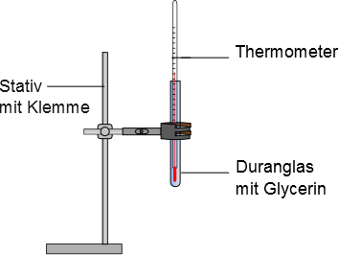
Abb. 9 – Versuchsaufbau V 4
Deutung: Das Glycerin wird wärmer, weil die Raumtemperatur es erhitzt. Bei 18 °C bleibt die Temperatur für 2 Minuten stabil, weil hier der Aggregatzustand von Glycerin von fest nach flüssig wechselt. Die Teilchen rücken auseinander. Die Schmelztemperatur von Glycerin ist 18°C. Ab einer Temperatur von 18 °C lässt sich das Thermometer leichter bewegen.

Literatur: -
Entsorgung: Glycerin: Abwasser, mit viel Wasser nachspülen.

Unterrichtsanschlüsse: Dieser Versuch ist experimentell nicht schwierig, doch er ist fachlich anspruchsvoll. Bei der Deutung muss auf das bei den Aggregatzuständen eingeführte Teilchenmodell verwiesen werden, um zu erklären, warum die Temperatur beim Schmelzpunkt eine Weile stabil bleibt. Falls das Teilchenmodell noch nicht eingeführt wurde, muss als Erklärung genügen, dass der Wechsel zwischen Aggregatzuständen Energie erfordert. Auch das Zeichnen des Graphens ist für eine sechste Klasse noch keine Routine. Dieser Versuch eignet sich gut dazu, diese Technik einzuführen bzw. zu wiederholen.

